

《计算机网络》实验报告



**实验： Vlan配置**

**学 生： 周录松**

**学 号： 201605020427**

**学 院： 电子信息与人工智能学院**

**系 别： 计算机系**

**专 业： 计算机科学与技术**

**实验四 Vlan配置（预习报告）**

**一、实验目的**

1. 掌握交换机MAC地址的学习过程
2. 掌握VLAN的基本工作原理
3. 掌握Access链路端口、Trunk链路端口和Hybrid链路端口的基本配置

**二、实验器材**

装有系统的计算机。

**三、实验过程**

**实验任务一：掌握MAC地址的学习过程**

通过这个实验分析MAC地址表中的表项，加深MAC地址学习的原理

**步骤一：**

根据实验拓扑正确连线，配置PC的ip地址，并且检查交换机所有配置是否为初始状态。

**步骤二：**

在主机PCA上ping主机PCC：

C:\Documents and Settings\jiance_pca>ping 192.168.0.3

然后分别查看交换机jianceA、jianceB中MAC地址表的信息：

[jianceA]display mac-address

[jianceB]display mac-address

**实验任务二：Access链路类型端口配置**

通过在交换机上配置access链路端口，使处于不同vlan的PC之间不能通信。

**步骤一：观察缺省vlan**

在交换机上查看vlan信息：

[jianceA]display vlan all

[jianceA]display brief interface

**步骤二：基于端口的vlan配置**

配置jianceA：

[jianceA]vlan 10

[jianceA-vlan10]port Ethernet 1/0/1 to Ethernet 1/0/9

[jianceA-vlan10]vlan 20

[jianceA-vlan20]port Ethernet 1/0/10 to Ethernet 1/0/20

[jianceA-vlan20]quit

配置jianceB：

[jianceB]vlan 10

[jianceB-vlan10]port Ethernet 1/0/1 to Ethernet 1/0/9

[jianceB-vlan10]vlan 20

[jianceB-vlan20]port Ethernet 1/0/10 to Ethernet 1/0/20

[jianceB-vlan20]quit

分别查看交换机jianceA和jianceB上所以vlan的信息：

[jianceA]display vlan all

**步骤三：连通性测试**

PCA属于vlan10，PCB属于vlan20，在主机PCA上ping主机PCB：

C:\Documents and Settings\jiance_pca>ping 192.168.0.2

PCA和PCC都属vlan10，在主机PCA上ping主机PCB：

C:\Documents and Settings\jiance_pca>ping 192.168.0.3

**实验四 Vlan配置**

**一、实验目的**

1、掌握交换机MAC地址的学习过程

2、掌握VLAN的基本工作原理

3、掌握Access链路端口、Trunk链路端口和Hybrid链路端口的基本配置

**二、实验器材**

装有系统的计算机

**三、实验过程**

**实验任务一：掌握MAC地址的学习过程**

通过这个实验分析MAC地址表中的表项，加深MAC地址学习的原理

**步骤一：**

根据实验拓扑正确连线，配置PC的ip地址，并且检查交换机所有配置是否为初始状态。

**步骤二：**

在主机PCA上ping主机PCC，结果如下所示：

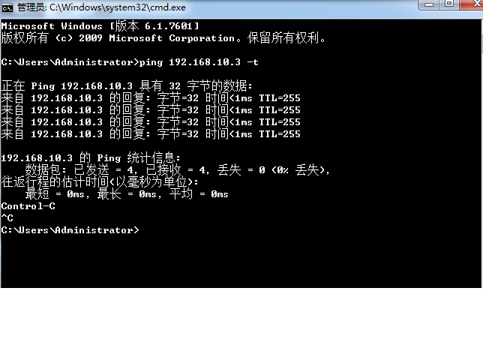

然后分别查看交换机jianceA、jianceB中MAC地址表的信息。查看结果如下所示：

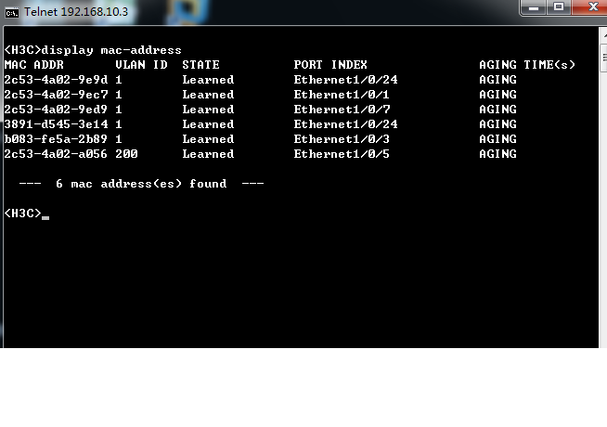 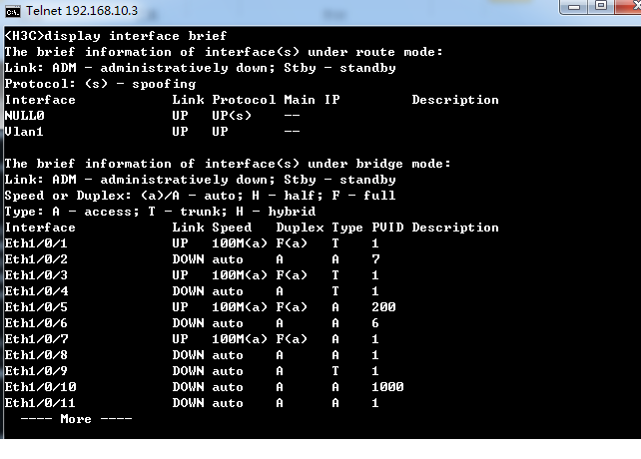

**实验任务二：Access链路类型端口配置**

通过在交换机上配置access链路端口，使处于不同vlan的PC之间不能通信。

**步骤一：观察缺省vlan**

在交换机上查看vlan信息，如下所示：

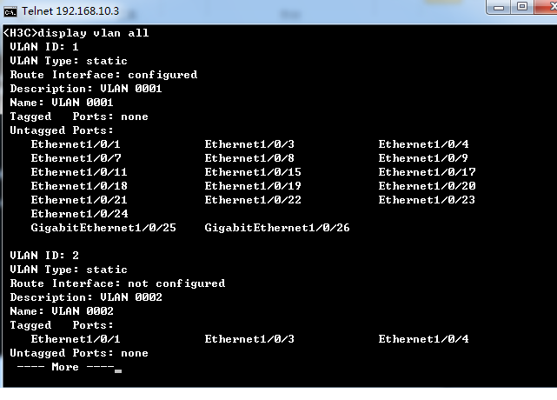

从上面输出可知，交换机上的缺省vlan是vlan1，即端口的PVID是1，所有的端口处于vlan1中，且端口类型都是access链路类型。

**步骤二：基于端口的vlan配置**

配置jianceA：

[jianceA]vlan 10

[jianceA-vlan10]port Ethernet 1/0/6 to Ethernet 1/0/8

[jianceA-vlan10]vlan 20

[jianceA-vlan20]port Ethernet 1/0/12 to Ethernet 1/0/14

[jianceA-vlan20]quit

配置jianceB：

[jianceB]vlan 10

[jianceB-vlan10]port Ethernet 1/0/1 to Ethernet 1/0/9

[jianceB-vlan10]vlan 20

[jianceB-vlan20]port Ethernet 1/0/10 to Ethernet 1/0/20

[jianceB-vlan20]quit

分别查看交换机jianceA和jianceB上所以vlan的信息，如下所示：



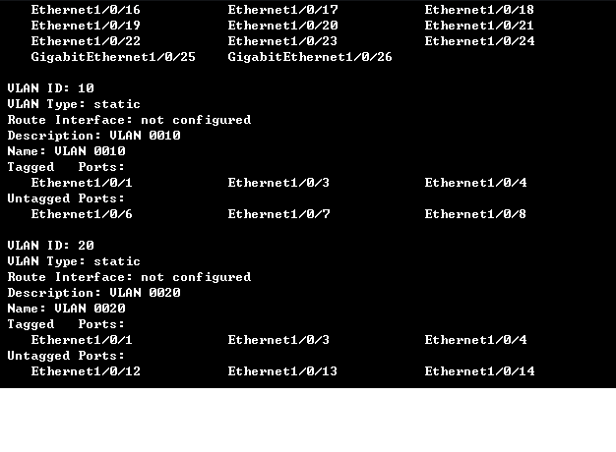

以上信息表明，端口Ethernet1/0/21—Ethernet1/0/24及端口GigabitEthernet1/0/25—GigabitEthernet1/0/26仍然属于缺省vlan1中；端口Ethernet1/0/6—Ethernet1/0/8被成功的划分到vlan10当中，并且都在Untagged列表中；端口Ethernet1/0/12—Ethernet1/0/14被成功的划分到vlan20当中，并且都在Untagged列表中。

**步骤三：连通性测试**

B38属于vlan10，B36属于vlan20，在主机B38上ping主机B36,结果如下所示：

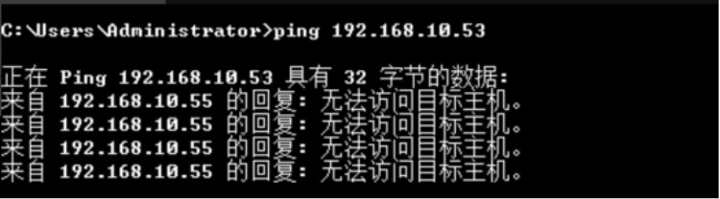

B37和B36都属vlan10，在主机B37上ping主机B36，结果如下所示：

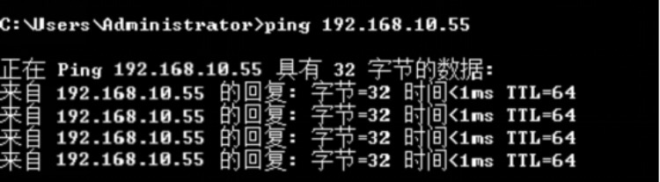

通过上面测试结果可知，不同vlan间的主机不能互通。处于同一个vlan之间的主机可以进行相互的通信。

**四、实验总结**

在本次的实验中，我学会了操作交换机实现对虚拟局域网的划分。深入的理解了虚拟局域网的实现原理。对虚拟局域网的适用环境也有了更加充分的认识。实验中遇到了命令不存在的问题查阅资料以及老师的帮助下顺利完成实验。